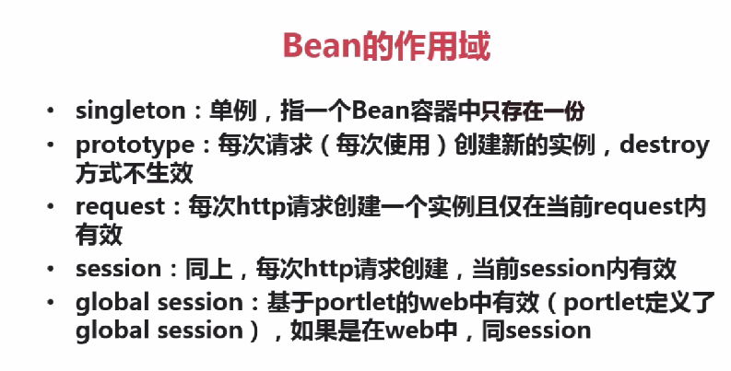

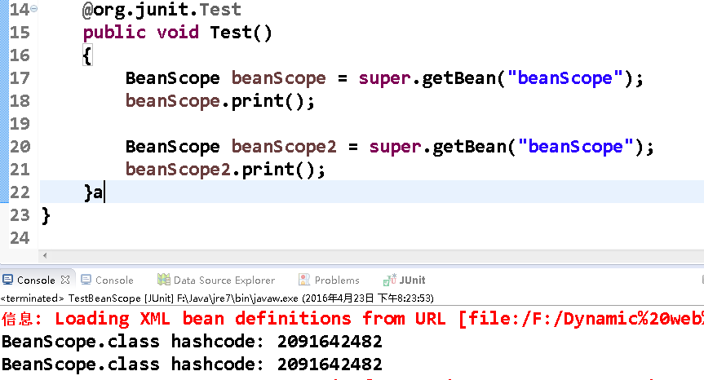
Hashcode相同，证明是单例

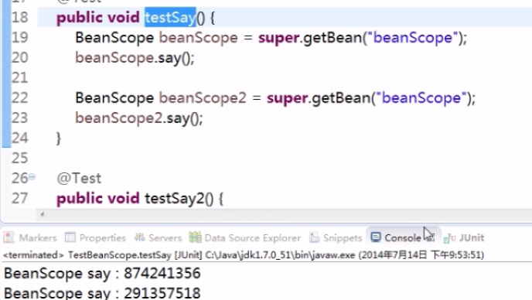

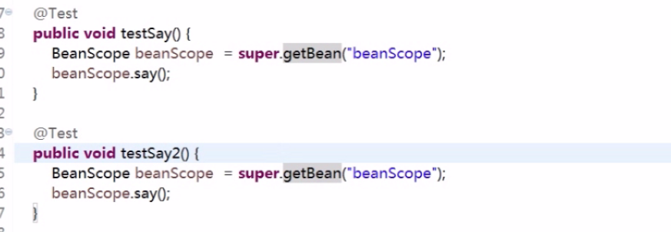

每一个test测试前都会调用@before ，执行后都会调用 @After，
从两个Spring IOC容器获取的，所以hashCode不一样

